3: Abbildungen Legenden Nachweis

Chirurgie
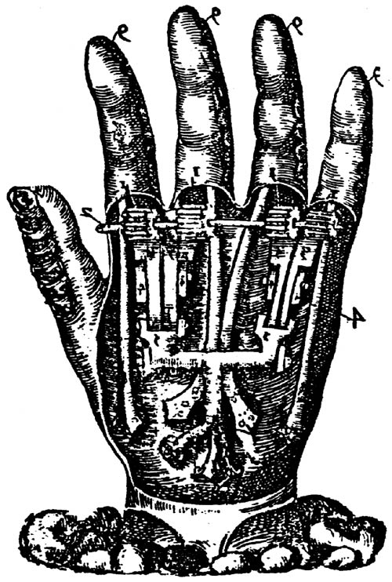

Ambroise Paré (1509–1590): Instrumenta Chirurgiae et icones anatomicae (1569).

Konstellation der Knochen
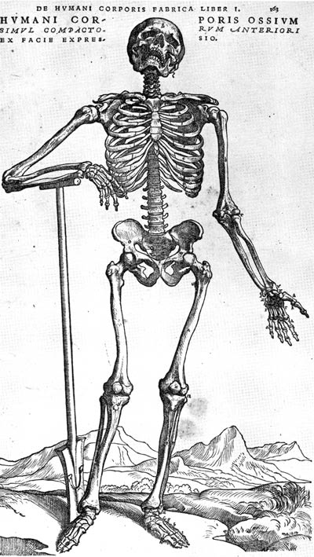

Andreas Vesalius: De humani corporis fabrica (Über den Bau des menschlichen Körpers), 1543, Blatt über die Konstellation der Knochen, gesehen von vorn.
Quelle: Kearney Hugh: und es entstand ein neues Weltbild. München 1971. 83

Proportionsstudie
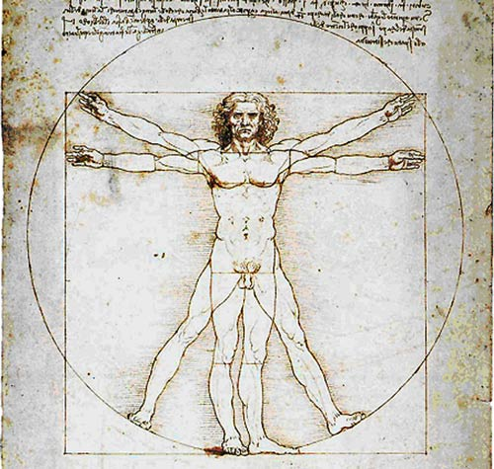

Leonardo da Vinci (1452–1519): Proportionsstudie nach Vitruv, 1492.
Quelle: Wikipedia s.v. Leonardo da Vinci (12.12.06)

Kirchenfenster
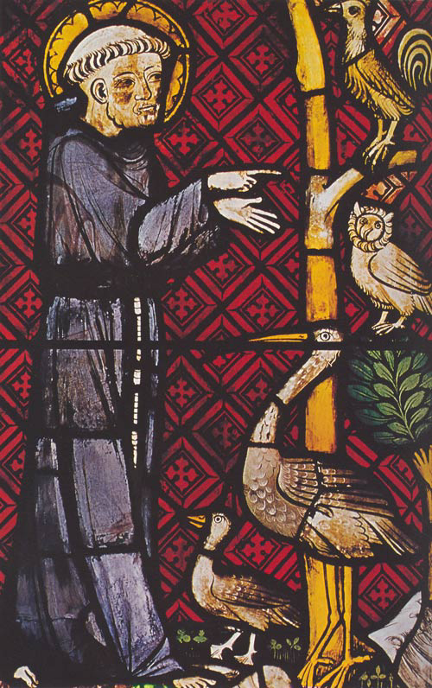

Franz von Assisi predigt den Vögeln. Kirchenfenster der Klosterkirche Königsfelden AG, um 1340.
Quelle: Weltgeschichte im Bild, Band 7. Buchs, 4. Auflage 1986. 128
Link: www.ag.ch/klosterkk/de/pub/glasmalereien/franziskusfenster/vogelpredigt.php

Skelett
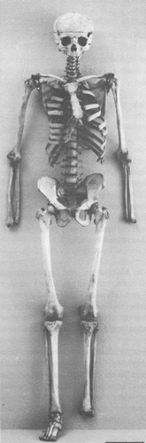

Das von Andreas Vesalius präparierte Skelett des Basler Verbrechers Jakob Karrer in der Anatomischen Sammlung der Universität Basel.

Quelle: Anatomisches Museum Basel: Die ältesten Skelett-Präparate der Welt. Basel 1992. 11

Obduktion mit Deutung
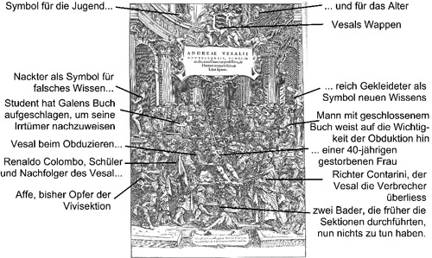

Erklärungen zum Titelbild des Werks De humani corporis fabrica (Über den Bau des menschlichen Körpers), 1543.
Zeichnung History Helpline

Obduktion
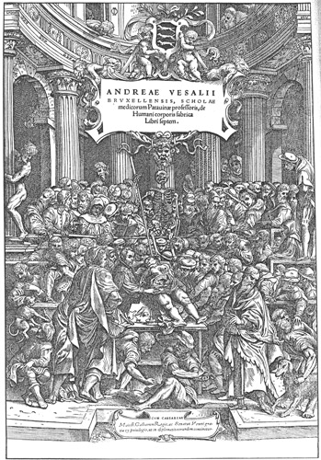

Andreas Vesalius obduziert an der Universität von Padua eine Frauenleiche. Titelbild seines Werks De humani corporis fabrica (Über den Bau des menschlichen Körpers), 1543.
Quelle: Delavault Robert: André Vésale (1514-1564). Brüssel 1999. nach 12

Vesalius' Reisen
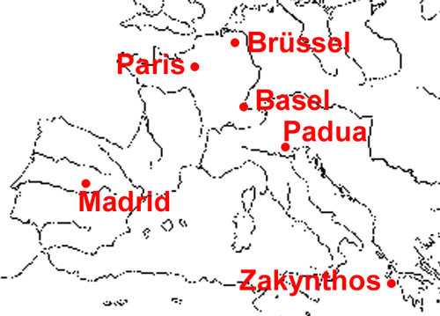

Wichtigste Aufenthaltsorte des Andreas Vesalius (vereinfacht).
Zeichnung History Helpline

